附件1：
浙江省申请教师资格人员体格检查表
（2010年12月修订）
身份证号码 |  |  |  |  |  |  |  |  |  |  |  |  |  |  |  |  |  |  |  |  |  |  |  |  |  |  |  |  |  |  |  |  |  |  |  |  | 一寸照片
姓 名 |  |  |  |  |  |  |  |  |  |  |  |  |  |  |  |  |  |  | 主检医师意见：  签名： |  |  |  |  |  |  |  |  |  |  |  |  |  |  |  |  |  | 一寸照片
性别 |  |  |  | 出生年月 |  |  |  |  |  |  |  |  |  |  |  |  |  |  |  |  |  |  |  |  |  |  |  |  |  |  |  |  |  |  |  |  | 一寸照片
既往病史 |  |  | 1.肝炎 2.结核 3.皮肤病 4.性传播性疾病 5.精神病 6.其他：  受检者确认签字： |  |  |  |  |  |  |  |  |  |  |  |  |  |  |  |  |  |  |  |  |  |  |  |  |  |  |  |  |  |  |  |  |  | 一寸照片
眼科 | 裸眼视力 |  |  | 右： |  |  |  |  |  | 矫正视力 |  |  |  |  | 右：矫正度数 |  |  |  |  |  |  |  |  |  |  |  |  |  |  | 检查者 |  |  |  |  |  |  | 医师意见：  签名：
眼科 |  |  |  | 左： |  |  |  |  |  |  |  |  |  |  | 左：矫正度数 |  |  |  |  |  |  |  |  |  |  |  |  |  |  |  |  |  |  |  |  |  | 医师意见：  签名：
眼科 | 色觉检查 |  |  |  | 彩色图案及彩色数码检查：  色觉检查图名称：  单色识别能力检查：（色觉异常者查此项）  红（ ） 黄（ ） 绿（ ） 蓝（ ） 紫（ ） |  |  |  |  |  |  |  |  |  |  |  |  |  |  |  |  |  |  |  |  |  |  |  |  | 检查者 |  |  |  |  |  |  | 医师意见：  签名：
眼科 | 眼病 |  |  |  |  |  |  |  |  |  |  |  |  |  |  |  |  |  |  |  |  |  |  |  |  |  |  |  |  |  |  |  |  |  |  |  | 医师意见：  签名：
内科 | 血压 |  |  |  | / kpa |  |  |  |  |  |  |  |  |  |  |  |  |  |  |  |  |  |  |  |  | 检查者 |  |  |  |  |  |  |  |  |  |  | 医师意见：  签名：
内科 | 发育情况 |  |  |  |  |  |  |  |  |  |  |  |  |  |  |  |  | 心脏及血管 |  |  |  |  |  |  |  |  |  |  |  |  |  |  |  |  |  |  | 医师意见：  签名：
内科 | 呼吸系统 |  |  |  |  |  |  |  |  |  |  |  |  |  |  |  |  | 神经系统 |  |  |  |  |  |  |  |  |  |  |  |  |  |  |  |  |  |  | 医师意见：  签名：
内科 | 腹部器官 |  |  |  | 肝 脾 肾 |  |  |  |  |  |  |  |  |  |  |  |  |  |  |  |  |  |  |  |  |  |  |  |  |  |  |  |  |  |  |  | 医师意见：  签名：
内科 | 其它 |  |  |  |  |  |  |  |  |  |  |  |  |  |  |  |  |  |  |  |  |  |  |  |  |  |  |  |  |  |  |  |  |  |  |  | 医师意见：  签名：
外科 | 身高 |  |  |  | 厘米 |  |  |  |  |  |  |  | 体重 |  |  |  |  | 千克 |  |  |  |  |  |  |  |  |  | 颈部 |  |  |  |  |  |  |  |  | 医师意见：  签名：
外科 | 皮肤 |  |  |  |  |  |  |  |  |  |  |  | 面部 |  |  |  |  |  |  |  |  |  |  |  |  |  |  | 关节 |  |  |  |  |  |  |  |  | 医师意见：  签名：
外科 | 脊柱 |  |  |  |  |  |  |  |  |  |  |  | 四肢 |  |  |  |  |  |  |  |  |  |  |  |  |  |  | 检查者 |  |  |  |  |  |  |  |  | 医师意见：  签名：
外科 | 其它 |  |  |  |  |  |  |  |  |  |  |  |  |  |  |  |  |  |  |  |  |  |  |  |  |  |  |  |  |  |  |  |  |  |  |  | 医师意见：  签名：
耳鼻喉 | 听力 |  |  |  | 左耳 米 |  |  |  |  |  |  | 右耳 米 |  |  |  |  |  |  |  |  | 检查者 |  |  |  |  |  |  |  |  |  |  |  |  |  |  |  | 医师意见：  签名：
耳鼻喉 | 嗅觉 |  |  |  |  |  |  |  |  |  |  |  |  |  |  |  |  |  |  |  | 检查者 |  |  |  |  |  |  |  |  |  |  |  |  |  |  |  | 医师意见：  签名：
耳鼻喉 | 耳鼻咽喉 |  |  |  |  |  |  |  |  |  |  |  |  |  |  |  |  |  |  |  |  |  |  |  |  |  |  |  |  |  |  |  |  |  |  |  | 医师意见：  签名：
口腔科 | 唇腭 |  |  |  |  |  |  |  |  |  |  |  |  |  |  |  |  |  |  |  |  |  |  |  | 是否口吃 |  |  |  |  |  |  |  |  |  |  |  | 医师意见：  签名：
口腔科 | 牙齿 |  |  |  | （齿缺失——————+——————） |  |  |  |  |  |  |  |  |  |  |  |  |  |  |  |  |  |  |  |  |  |  |  |  |  |  |  |  |  |  |  | 医师意见：  签名：
口腔科 | 其它 |  |  |  |  |  |  |  |  |  |  |  |  |  |  |  |  |  |  |  |  |  |  |  |  |  |  |  |  |  |  |  |  |  |  |  | 医师意见：  签名：
胸部透视 医师签名：
肝脏功能 |  |  |  |  |  |  |  |  |  |  |  |  |  |  |  |  |  |  |  |  | 体检结论 |  |  | 主检医师签名：  年 月 日（医院盖章）
主检医师意见：

签名：
说明：1.“既往病史”一栏，申请人必须如实填写，如发现有隐瞒严重病史，不符合认定条件者，即使取得资格，一经发现收回认定资格。
2. 主检医师作体检结论要填写合格、不合格两种结论，并简单说明原因。
浙江省申请幼儿园教师资格人员体格检查表
（2010年12月制定）
身份证号码 |  |  |  |  |  |  |  |  |  |  |  |  |  |  |  |  |  |  |  |  |  |  |  |  |  |  |  |  |  |  |  |  |  |  |  |  |  |  | 一寸照片
姓 名 |  |  |  |  |  |  |  |  |  |  |  |  |  |  |  |  |  |  |  |  |  |  |  | 主检医师意见：  签名：
性别 |  |  |  |  | 出生年月
既往  病史 |  |  | 1.肝炎 2.结核 3.皮肤病 4.性传播性疾病 5.精神病 6.其他：  受检者确认签字：
眼科 |  | 裸眼视力 |  |  | 右： |  |  |  |  |  | 矫正视力 |  |  |  |  |  | 右：矫正度数 |  |  |  |  |  |  |  |  |  |  |  |  |  |  | 检查者 |  |  |  |  |  |  | 医师意见：  签名：
 |  |  |  |  | 左： |  |  |  |  |  |  |  |  |  |  |  | 左：矫正度数
 |  | 色觉检查 |  |  |  | 彩色图案及彩色数码检查：  色觉检查图名称：  单色识别能力检查：（色觉异常者查此项）  红（ ） 黄（ ） 绿（ ） 蓝（ ） 紫（ ） |  |  |  |  |  |  |  |  |  |  |  |  |  |  |  |  |  |  |  |  |  |  |  |  |  | 检查者
 |  | 眼病
内科 |  | 血压 |  |  |  | / kpa |  |  |  |  |  |  |  |  |  |  |  |  |  |  |  |  |  |  |  |  |  | 检查者 |  |  |  |  |  |  |  |  |  |  | 医师意见：  签名：
 |  | 发育情况 |  |  |  |  |  |  |  |  |  |  |  |  |  |  |  |  |  | 心脏及血管
 |  | 呼吸系统 |  |  |  |  |  |  |  |  |  |  |  |  |  |  |  |  |  | 神经系统
 |  | 腹部器官 |  |  |  | 肝 脾 肾
 |  | 其它
外科 |  | 身高 |  |  |  | 厘米 |  |  |  |  |  |  |  |  | 体重 |  |  |  |  | 千克 |  |  |  |  |  |  |  |  |  | 颈部 |  |  |  |  |  |  |  |  | 医师意见：  签名：
 |  | 皮肤 |  |  |  |  |  |  |  |  |  |  |  |  | 面部 |  |  |  |  |  |  |  |  |  |  |  |  |  |  | 关节
 |  | 脊柱 |  |  |  |  |  |  |  |  |  |  |  |  | 四肢 |  |  |  |  |  |  |  |  |  |  |  |  |  |  | 检查者
 |  | 其它
耳鼻喉 |  | 听力 |  |  |  | 左耳 米 |  |  |  |  |  |  |  | 右耳 米 |  |  |  |  |  |  |  |  | 检查者 |  |  |  |  |  |  |  |  |  |  |  |  |  |  |  | 医师意见：  签名：
 |  | 嗅觉 |  |  |  |  |  |  |  |  |  |  |  |  |  |  |  |  |  |  |  |  | 检查者
 |  | 耳鼻咽喉
口腔科 |  | 唇腭 |  |  |  |  |  |  |  |  |  |  |  |  |  |  |  |  |  |  |  |  |  |  |  |  | 是否口吃 |  |  |  |  |  |  |  |  |  |  |  | 医师意见：  签名：
 |  | 牙齿 |  |  |  | （齿缺失——————+——————）
 |  | 其它
胸部透视 医师签名：
化验检查 | 丙氨酸氨基转移酶(ALT) |  |  |  |  |  |  |  |  |  |  |  |  |  |  |  |  |  |  |  | 滴虫 |  |  |  |  |  |  |  |  |  |  |  |  |  |  |  |  |  |  | 检查者
化验检查 | 淋球菌 |  |  |  |  |  |  |  |  |  |  |  |  |  |  |  |  |  |  |  | 梅毒螺旋体 |  |  |  |  |  |  |  |  |  |  |  |  |  |  |  |  |  |  | 检查者
化验检查 | 外阴阴道假丝酵母菌（念珠菌） |  |  |  |  |  |  |  |  |  |  |  |  |  |  |  |  |  |  |  | 其他 |  |  |  |  |  |  |  |  |  |  |  |  |  |  |  |  |  |  | 检查者
肝脏功能 |  |  |  |  |  |  |  |  |  |  |  |  |  |  |  |  |  |  |  |  | 体检结论 |  |  |  | 主检医师签名：  年 月 日（医院盖章）
主检医师意见：
签名：
说明：1.“既往病史”一栏，申请人必须如实填写，如发现有隐瞒严重病史，不符合认定条件者，即使取得资格，一经发现收回认定资格。滴虫、外阴阴道假丝酵母菌指妇科检查项目。
2. 主检医师作体检结论要填写合格、不合格两种结论，并简单说明原因。
附件2
2023年下半年教师资格认定健康体检须知
欢迎您来我院健康体检！为了做好本次体检工作，并能准确反映您身体的真实状况，现将体检有关事项向您告知如下：
一、体检时间：2023年10月27日—2023年11月13日（节假日除外）。上午9：00---10：30。
二、体检地点：嘉兴市第二医院健康管理中心：南湖区勤俭路705号（在勤俭路和秀州路交叉口）
三、体检项目：基础检查、内科、外科、五官科、眼科、口腔科、血常规、尿常规、肝肾功能（根据浙教办师[2010]30号文件精神，取消乙肝项目（表面抗原）检测）、血糖、彩超（肝、胆）、心电图、胸正位DR片（根据浙教资中心[2022]5号文件精神“申请认定教师资格的人员，在认定体检时，经认定机构指定医院医生现场确认已怀孕的，可以免做胸透检查。申请人自带怀孕证明的，不予认可。备孕和哺乳期的人员一律不免检胸透”）。申请幼儿园教师资格人员体检增加妇科等项目。
（注意：体检前一定要二维码预约）
四、体检流程：
1、体检前一定要二维码预约。
2、体检当日持申请人身份证和教师（或幼师）体检表（贴好照片）在体检中心导检台交费248.11元/人（幼师358.41元/人），领取体检表。
3、按电脑指引在相应科室做体检。
4、体检结束后请将体检表交到导检工作人员处。
5、凭餐券在体检中心餐厅领取早餐一份。
六、注意事项：
1、体检表既往病史一栏受检者必须确认签字。
2、为了保证您血液生化检查的准确性，请您于体检前一天进清淡饮食，不吃高糖高脂等饮食，注意休息，勿熬夜，不饮酒，避免剧烈运动。晚九时后禁食禁水。
3、需矫正视力者请自备眼镜。
4、女同志例假，请暂缓尿液、妇科检查。例假结束后3-5天补检。孕妇主动告知！
5、本次为定额体检，如需进一步检查或复检，请另行付款。
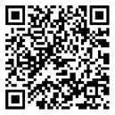
6、需复查的接到通知后要按规定时间复查，没有按时复查的视为不合格。
长按识别二维码进入即可预约

嘉兴二院健康管理中心
咨询预约电话：0573-82059603
2023年9月28日

附件3
照片全域通应用浙里办平台使用说明

登入

◆浙里办APP登入（推荐）。
步骤一：先安装“浙里办APP”：浙里办下载地址：
https://www.zjzwfw.gov.cn/col/col1229640638/index.html。
苹果手机：通过苹果app store搜索这“浙里办”（已安装的忽略此步骤）
步骤二：登入个人账号，点击浙里办左上角扫码登入“照片全域通”小程序，或搜索“照片全域通”进入“照片全域通”。
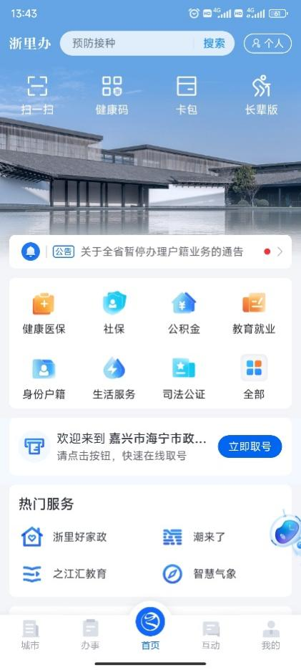

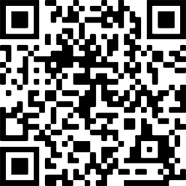

◆支付宝登入
步骤一：打开支付宝，确保支付宝浙里办小程序为登入状态。
步骤二：扫码进入。
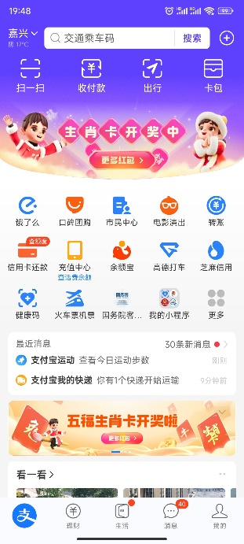

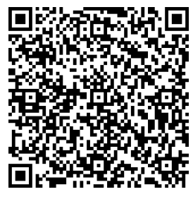

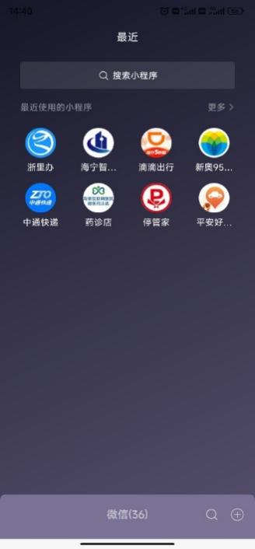
◆微信登入
步骤一：微信界面下拉搜索“浙里办”小程序进入。
步骤二：搜索“照片全域通”输入浙里办账号密码登入。

使用
◆登入“照片全域通”小程序后，进入选择“我的照片”，查看本人照片。进行编辑、裁剪和下载。
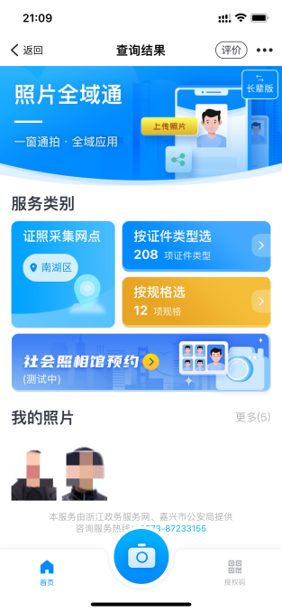 |  | 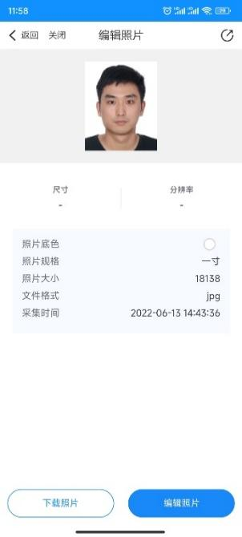 |  | 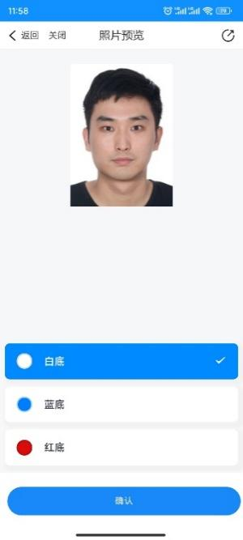
◆也可通过所需办理证件照片类型、通用规格进行裁剪和调整。
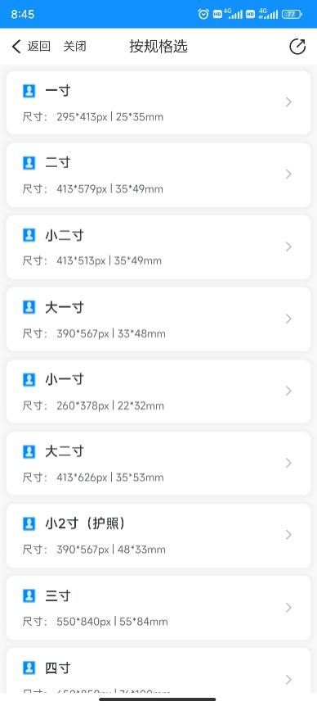
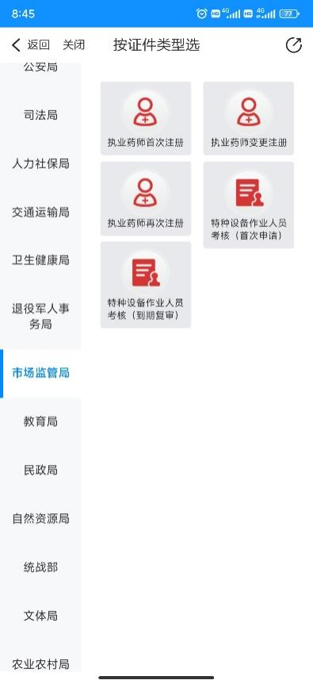

◆获取的电子照片即可用于线上办理业务提交电子照片（以“浙里办”线上办理执业药师首次注册、社保卡补领为例），也可用于线下自助机、照相馆，打印纸质照片。
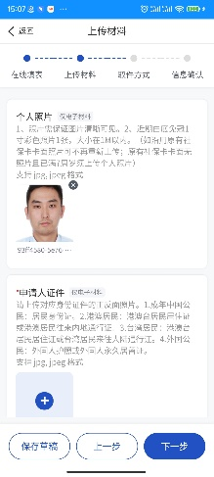
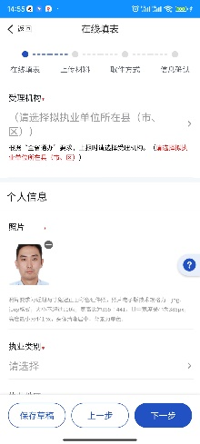
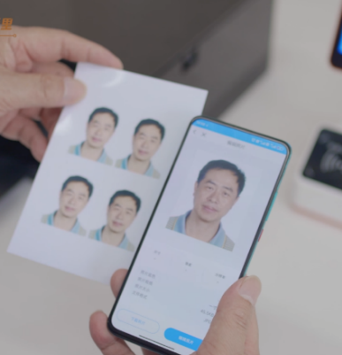

1.“照片全域通”主页面可点击查看就近业务办理、相片线下采集点，并可直接跳转导航（需手机有安装导航软件）。
2.右下角可查看个人授权码，方便办理业务时向办理单位提供电子照片。
